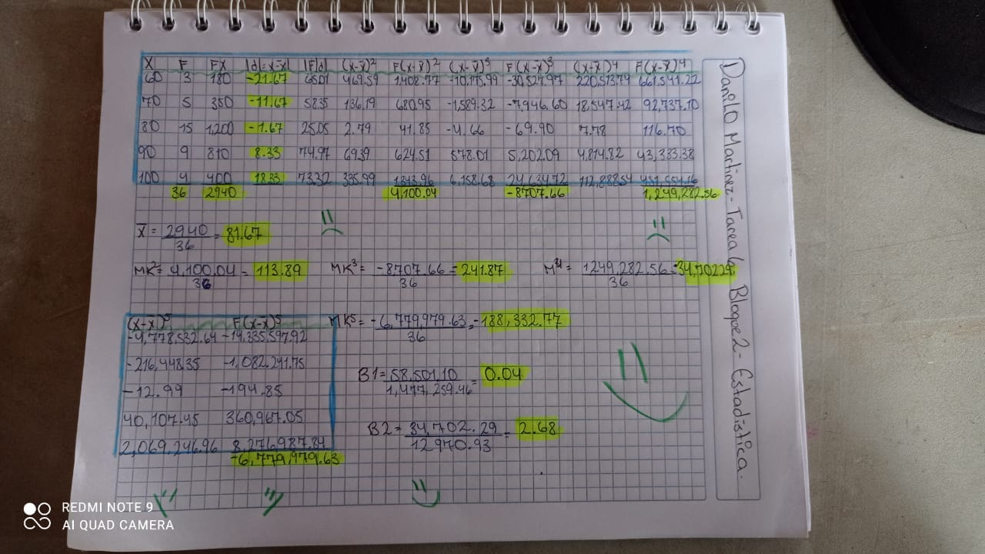
TAREA 6- BLOQUE 2- DANILO MARTINEZ- ESTADÍSTICA.
PD: Que fachero me salió.

